К пружине поочередно подвешивали разное количество грузов массой по 100 г и при этом измеряли длину пружины l. Полученные данные записали в таблицу.
- Заполните таблицу.

Масса грузов  m, кг | Модуль силы  F, H | Начальная длина пружины  l₀,, см | Конечная длина пружины  l, см | Удлинение пружины  ∆ l, см
0 | F=mg  0 | 4,0 | 4,0 | L0*l  0
100 | 1 | 4,5 | 5,0 | 0.5
200 | 2 | 5,0 | 6,0 | 1
300 | 3 | 5,5 | 7,0 | 1.5
400 | 4 | 6,0 | 8,0 | 2

- Постройте график зависимости приложенной к пружине силы F от удлинения ∆l, используя данные таблицы.

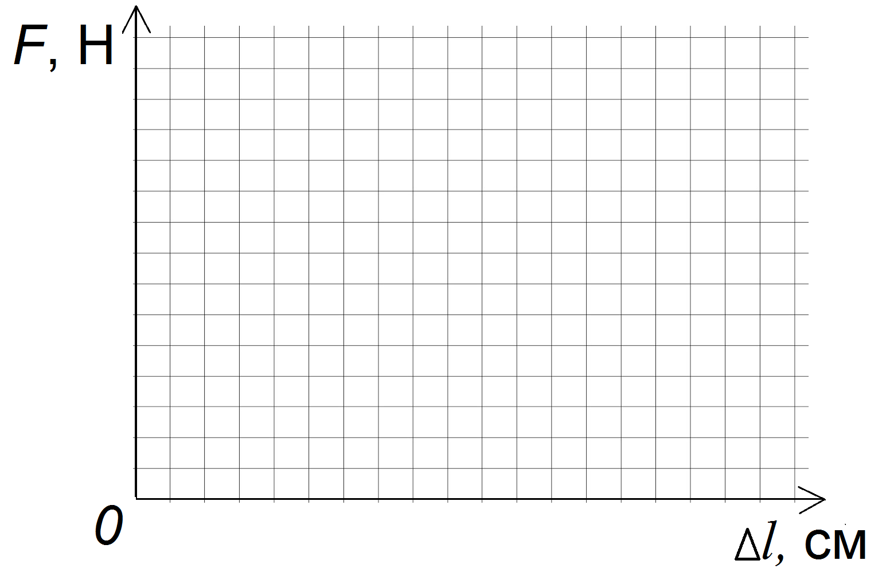

- Вычислите жесткость пружины используя данные графика.

Формула:

k =F/x
k=2

